Человеку и человечеству вообще свойственно выбирать. Участие в выборах – это проявление й ответственности, политической и правовой культуры каждого гражданина. Выборы можно сравнить с лабиринтом, из которого трудно найти выход. От человека у власти зависит многое. Выбирая того или иного президента, мы передаем ему полномочия выражать наши интересы. Он отвечает не только за себя, но и за нас с вами.
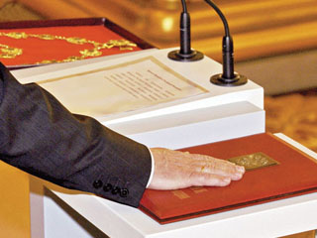
Дети и подростки часто думают, что политика только для взрослых, но когда вам исполнится 18 лет, вы тоже получите право избирать.
И чем лучше вы будете готовы к этому, чем большими знаниями будете обладать, тем легче вам будет сделать свой выбор.
7 вопросов о президенте
Российской Федерации:

1. Кто такой президент?

Президент России - глава государства. Он самый главный человек в нашей стране. Президент обладает властью. Но Президент не император и не властелин. Мы не должны падать перед своим Президентом на колени и клясться ему в верности. Наоборот, не мы, граждане, служим Президенту, а Президент поклялся служить нам, народу России.
Быть Президентом - это работа. Сегодня Президентом Российской Федерации работает Владимир Владимирович Путин.

2. Зачем государству президент?

Президент - глава нашего государства.
Всё, что делает Президент, делается для того, чтоб права и свободы граждан не нарушались.
Если Президент добивается, чтобы у нашей страны была сильная армия, то это для того, чтобы враги не пришли к нам и не нарушили права и свободы мирных граждан.
Если Президент настаивает, чтобы полиция ловила преступников, то это потому, что, преступники могут нарушить права и свободы честных граждан.
А если Президент требует от граждан России соблюдения Конституции и других законов, то это потому, что каждый гражданин, не соблюдающий законы, нарушает права и свободы всех остальных граждан своего государства.

3. Можно ли обойтись без президента?

Можно и государства никакого не устраивать, жить просто так - без Президента, правительства, армии, полиции и законов. То есть без всяких правил. Но только при одном условии - все люди будут всегда и во всём соглашаться друг с другом и во всём друг другу уступать. А иначе начнутся такие драки и сражения, что даже представить себе страшно. Хотелось бы вам оказаться в том месте, где всё это как раз начинается?

4. Должны ли мы все с утра до вечера восхищаться своим Президентом и во всём с ним соглашаться?

Нет, не должны. В большой стране всегда найдётся кто-нибудь, не согласный с Президентом. И даже если этот кто-то не прав, он всё равно имеет право высказать своё мнение. Сказать то, что думает. Это называется свободой слова, и Президент обязан эту свободу слова защищать.

5. Что президенту запрещается?

Президенту запрещается нарушать Конституцию, законы и правила, которые утвердили для себя граждане государства. Президента выбирают для того, чтобы он никому не позволял жульничать и нарушать правила Конституции. Никому, и прежде всего - себе самому. Например, в России один и тот же человек не может быть избран Президентом больше двух раз подряд. Так установлено в Конституции. Даже если все граждане в полном восторге от своего Президента, выбирать его три раза подряд нельзя. Это будет незаконно.

6. Откуда берётся власть президента?

Тот, кто голосует за Президента на выборах, соглашается передать ему кусочек своей власти. Из этих маленьких кусочков и складывается большая государственная власть, которой как глава государства обладает Президент.

7. Когда ты сможешь стать президентом России?

Президентом Российской Федерации может быть избран взрослый гражданин Российской Федерации, если ему уже исполнилось 35 лет, и он постоянно живёт в России не менее 10 лет.

7 вопросов о выборах Президента
Российской Федерации:

1. Как часто проводятся выборы Президента Российской Федерации?

В нашей стране, согласно Конституции - Основному закону Российской Федерации, - выборы Президента проходят раз в шесть лет.

2. Кто выбирает Президента?

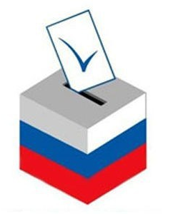
Выбирают Президента Российской Федерации все взрослые граждане России, которые хотят и имеют право принять участие в выборах. Дети и подростки до 18 лет не могут
участвовать в выборах.

3. Кто выдвигает кандидатов в Президенты?

Кандидаты на должность Президента могут быть выдвинуты политическими партиями (не более одного от каждой партии) или в порядке самовыдвижения (когда кандидатура поддержана инициативной группой). В обоих случаях необходимо собрать подписи в поддержку кандидата. Регистрацию кандидатов в президенты осуществляет Центральная избирательная комиссия Российской Федерации.

4. Как граждане решают, кого надо выбрать президентом в день выборов?

Телевидение и газеты рассказывают о кандидатах в Президенты. Граждане сравнивают кандидатов и советуются друг с другом, кто достоин стать Президентом нашей страны. В день выборов никто не имеет права подсказывать гражданину, за кого ему голосовать. В этот день каждый избиратель должен сам решить, кого надо выбрать Президентом.
5. Почему нельзя прогуливать выборы?

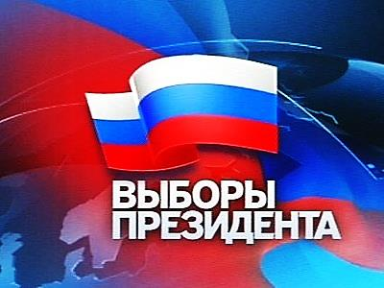
Пока дети маленькие, за них выбирают родители. Став взрослым, человек может принимать решения сам. Если прогулять эти выборы, то придётся опять, как в детстве, послушно пользоваться тем, что выбрали другие.

6. Как проходит голосование?

Президент России избирается гражданами путем тайного голосования, которое происходит на специально оборудованных избирательных участках. Центральная избирательная комиссия составляет бюллетень со списком кандидатов. Каждый избиратель голосует, ставя в бюллетень, любой знак в квадрат, относящийся к кандидату, в пользу которого сделан выбор, а затем помещает заполненный бюллетень в опломбированный ящик для голосования.

7. Как подводят итоги выборов?

Сначала подсчет голосов осуществляют участковые избирательные комиссии, которые направляют протоколы с результатами в территориальные избирательные комиссии. Территориальные избирательные комиссии составляют протоколы об итогах голосования на соответствующей территории и направляют их в избирательные комиссии субъектов РФ, которые в свою очередь составляют протоколы об итогах голосования на территории субъектов, и направляют их в Центральную избирательную комиссию.
Центральная избирательная комиссия не позднее чем через десять дней после дня голосования определяет результаты выборов.

Использованы материалы сайта: детям.президент.рф

Памятку подготовила:
С. А. Шмелёва, гл. библиограф ЦДБ
Ответственный за выпуск: Пирогова Е.А. заместитель директора МБКПУ
«Печенгское МБО» по работе с детьми.
МБКПУ «Печенгское межпоселенческое
библиотечное объединение»

«О выборах хочу всё знать!»

Памятка для школьников

ЦДБ, Никель

2018

